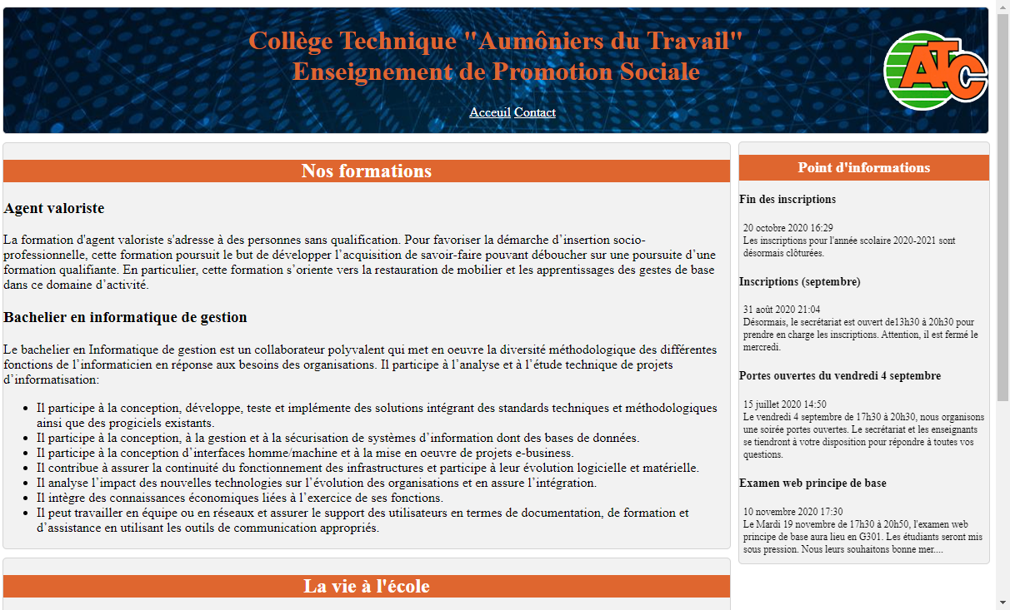
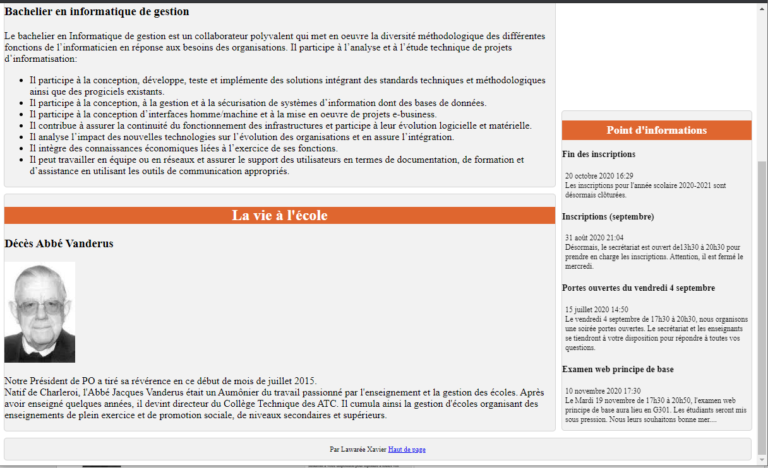
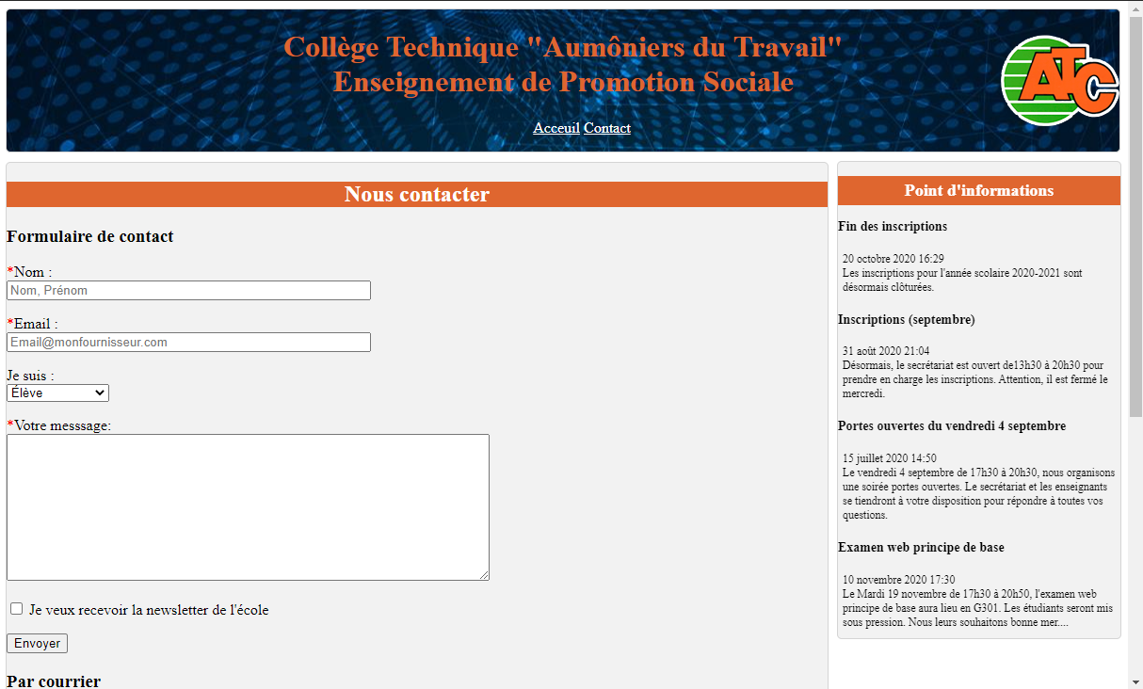
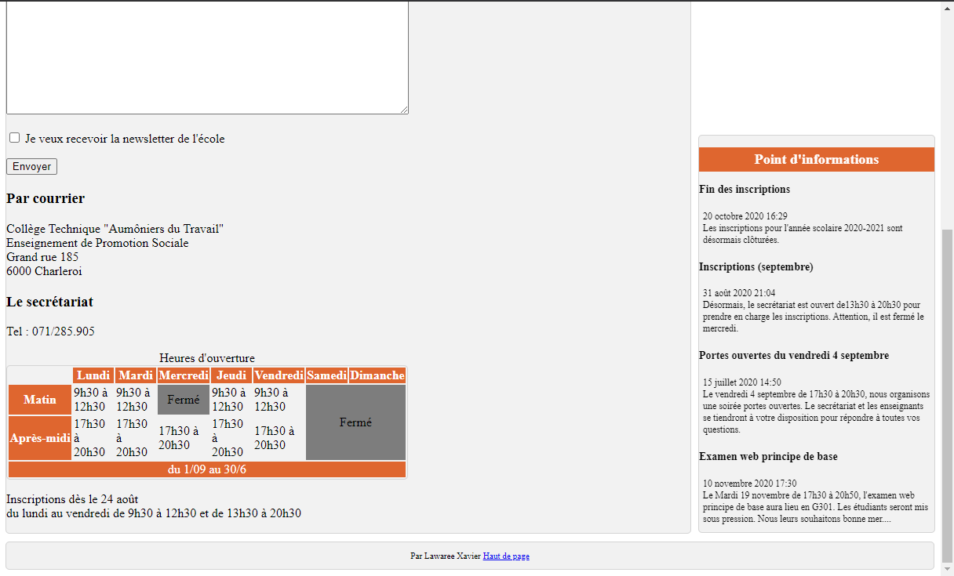
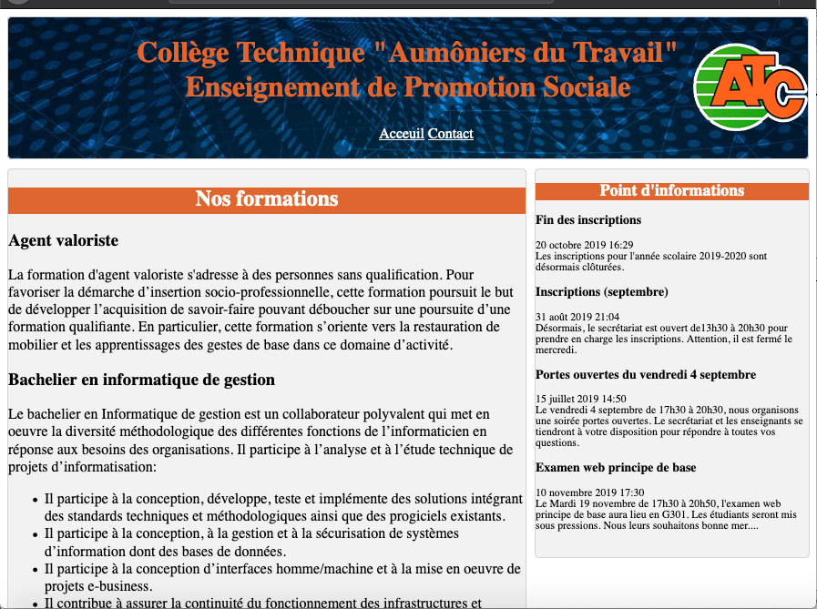
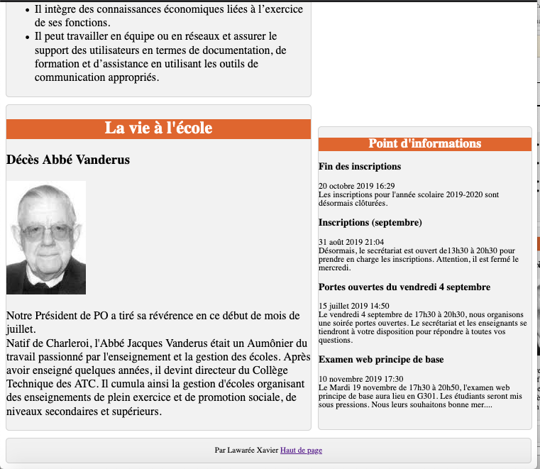
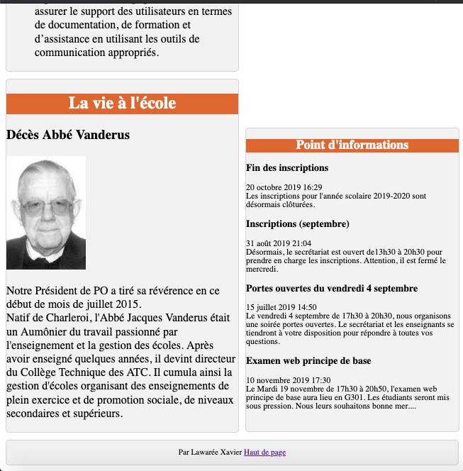

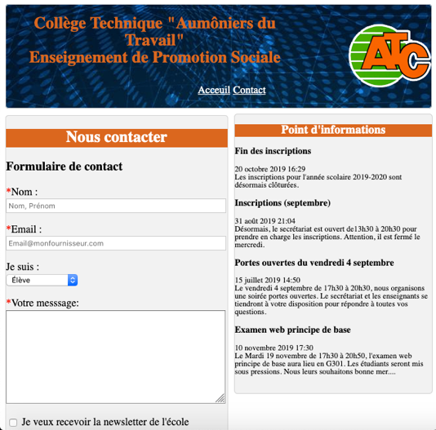
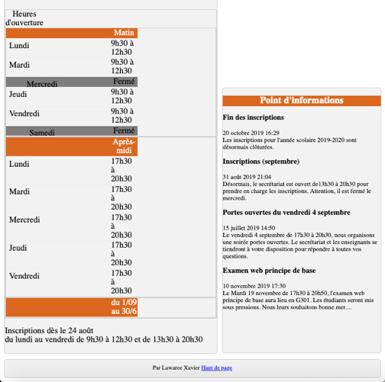
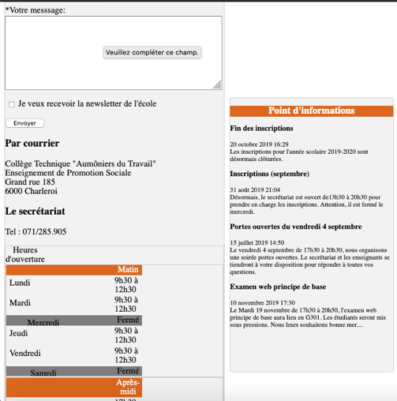
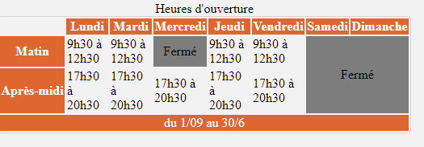
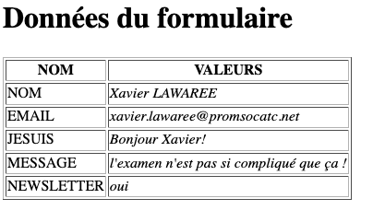
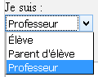
Web : Prinicpes de base

Description
Il vous est demandé dans cette évaluation d’effectuer un mini site web de deux pages.
La première page est une page d’accueil, la seconde est une page de contact.

Pour cela vous devez créer un dossier avec votre nom, dans celui-ci on retrouvera un dossier : ATC/WEBBASE
Dans le dossier WEBBASE on y retrouvera les pages HTML et les dossiers contenant les images et le css

Vous devrez prouver que votre développement est correct en expliquant votre procédure de test dans ce document Word ou vous aurez indiqué votre nom et prénom dans les zones prévues à cet effet et ce document devra etre inclus dans le ZIP ! Le nom de ce ZIP sera « NOM_PRENOM.ZIP »

➔ex : « Vérification que tous les champs du formulaire sont bien obligatoire » avec le print-screen le prouvant.

Vous recevrez les textes de ces pages ainsi que les différentes images à intégrer. Le dossier contenant ces éléments ne doit être dans votre dossier à remettre. Vous devez copier les images dans le dossier adéquat !

Ce document reprend le résultat final attendu, la charte graphique et les exigences techniques.
Le footer doit contenir votre nom et prénom.
La convention de nommage et les divers éléments présent dans le document doient être respectés !

Les balises <div> sont proscrites !

Vous serez noté suivant les critères suivants :

Page d’accueil attendue :

Page de contact attendue :

Layout d’affichage :

Responsive
Le site devra être responsive (mode PC, tablette)

Page 1

Page 2

Charte graphique :

L’entête :
-Bordure : 1px solid #d4d4d4
-Bords arrondis : 5px
-fond couleur gris : rgb(242,242,242)
-image de fond : fond-entête-site

L’aside :
-Idem entête sans image de fond
-Cadré à droite en position fixe

La section :
-Idem entête sans image de fond
-Marge suppérieure : 10PX

L’article :
-Rien

Le pied :
-Idem entête sans image de fond

Titre niveau 1 :
-Couleur : rgb(223,102,47)

Titre niveau 2 :
-Couleur : rgb(255,255,255)
-Couleur de fond : rgb(223,102,47)

Titre niveau 3 :
-Rien

Le menu :
-Couleur : blanc (en hexa)
-Au survol le lien change de couleur et devient : #35AD1B (vert)

Tableaux :
-le tableau est idem à l’entête sans l’image de fond.
-Les titres du haut, de gauche et le pied ont une couleur de fond et de police idem au titre H2
-Le jours ou l’école est fermée, les cellules sont fusionnées et la couleur de fond : rgb(125,125,125)

Dans le cadre du responsive
/ ! \ Bonus ➔ A faire en dernier lieu si le temps vous le permet.
1,5 points.
Voir comment transformer le tableau en liste ➔ https://css-tricks.com/responsive-data-tables/

1,5 points
Si vous arrivez à faire du responsive jusqu’à la résolution 500x750px

Le formulaire :
Les zones avec un « * » en rouge sont obligatoires
Le formulaire est à envoyer à http://xl-promsocatc.alwaysdata.net/examen/formulaire.php

Valeurs de la liste déroulante : Valeurs envoyées par le formulaire :

Résultats et procédures des tests

